
zucc软件工程网站

软件需求规格说明书

Software Requirements Specification

文件状态：  [ ]草稿  [√]正式发布  [ ]正在修改 | 文件标识： | SE-2018-G16-SRS
文件状态：  [ ]草稿  [√]正式发布  [ ]正在修改 | 当前版本： | 1.0.0
文件状态：  [ ]草稿  [√]正式发布  [ ]正在修改 | 作者： | 周德阳，何银超，冯一鸣
文件状态：  [ ]草稿  [√]正式发布  [ ]正在修改 | 完成日期： | 2018-06-24

版 本 历 史
版本/状态 | 作者 | 参与者 | 起止日期 | 备注
0.1.1 | 周德阳，何银超，冯一鸣 | 周德阳，何银超，冯一鸣 | 2018/04/20-2018/03/21 | 起草
0.2.1 | 周德阳 | 周德阳 | 2018/04/22-2018/03/23 | 版本维护，封面设计，logo添加
0.3.1 | 周德阳，何银超，冯一鸣 | 周德阳，何银超，冯一鸣 | 2018/04/23-2018/03/23 | 数据流图，ER图，界面原型，状态图添加
0.4.1 | 冯一鸣 | 冯一鸣 | 2018/4/30-2018/05/01 | 根据用户新需求，重新修改本需求分析，包括数据字典，ER图，面对用户，IPO图等等
0.5.1 | 冯一鸣 | 冯一鸣 | 2018/05/13-2018/05/14 | 根据数据字典和er图重新修改
0.6.1 | 冯一鸣 | 冯一鸣 | 2018/06/17-2018/06/18 | 重新修改本文档
1.0.0 | 周德阳，冯一鸣 | 周德阳，冯一鸣 | 2018/06/23-2018/06/24 | 审查，微小改动，发布。

版 本 历 史 2
1引言 5
1.1编写目的 5
1.2背景 6
1.3业务目标 7
1.4定义 7
1.5参考资料 8
2任务概述 9
2.1目标 9
2.2用户的特点 9
2.3假定和约束 9
2.3.1硬件、软件、运行环境和开发环境方面的条件和限制 9
2.3.2项目经费限制 10
2.3.3所建议系统的运行寿命的最小限制 10
3需求规定 10
3.1对功能的规定 10
3.2对性能的规定 10
3.2.1精度 10
3.2.2时间特性要求 11
3.2.3灵活性 11
3.3输人输出要求 12
3.4数据管理能力要求 13
3.4.1数据字典 13
1、论坛用户表： 13
2、邮箱验证表： 15
3、帖子属性表： 16
4、帖子点赞表： 19
5、帖子回复表： 20
6、帖子附件表： 22
7、bbs板块表： 24
3.4.2静态数据 26
3.4.3动态数据 27
3.5故障处理要求 27
3.6其他专门要求 28
4运行环境规定 28
4.1设备 28
4.2支持软件 28
4.3接口 29
4.4控制 29
5.成本管理计划 29
6.质量管理计划 30
6.1网站用户需求 30
6.2网站管理员需求 30
6.2系统功能需求 30
7.沟通管理计划 31
7.1开发者与客户沟通计划 31
7.2开发者内部沟通计划 31
8.风险管理计划 31
8.1 风险评估 31
8.1.1 需求获取方面的风险 31
8.1.2 需求分析方面的风险 31
8.1.3 编写需求规格说明方面的风险 31
8.1.4 需求确认方面的风险 32
8.1.5 需求管理方面的风险 32
8.2 风险控制 32
8.2.1 需求获取方面的控制 32
8.2.2 需求分析方面的控制 32
8.2.3 编写需求规格说明方面的控制 32
8.2.4 需求确认方面的控制 32
8.2.5 需求管理方面的控制 33
9. 数据流图（DFD） 33
9.1 BBS网站顶层图 33
9.2 BBS网站0层图 33
9.3 BBS网站1层图 34
9.4 BBS网站2层图 34
10. 界面原型(UI) 37
10.1 主页 37
10.2 帖子页面 38
10.3 注册页面 39
10.4 登入页面 40
10.5 板块页面 40
10.6 搜索界面 41
10.7 重置密码界面 42
10.8 个人中心界面 42
10.10注册成功 43
10.11重置密码成功 44
11. 状态图 46

软件需求说明书的编写提示

1引言

1.1编写目的
本文档用于指导软件开发者开发社团管理系统软件的过程。通过规范开发人员的开发过程达到保证项目团队完成软件项目的基本要求，提高软件质量的目的。开发者应根据本文档进行软件开发和编制软件开发文档。开发者应根据本文档进行软件开发和编制软件开发文档。本文档供项目经理、设计人员、开发人员参考。
本文档编写目的主要有以下几点：
  - 控制需求获取
- 定义项目视图和范围（vision and scope)
- 识别用户群
- 选择产品代言人
- 组织焦点小组
- 识别用户需求
- 识别系统事件和响应
- 需求获取访谈
- 举行引导式需求获取讨论会
- 观察用户如何完成工作
- 分发调查问卷
- 分析文档
- 检查问题报告
- 重用已有需求
  - 控制需求分析
- 应用环境建模
- 创建原型
- 分析可实现性
- 排列需求优先级
- 创建数据字典
- 需求建模
- 分析接口
- 将需求分配到子系统
  - 控制需求规范说明
- 采用需求文档模板
- 识别需求源头
- 为每个需求分配唯一标识
- 记录业务规则
- 描述非功能性需求
  - 控制需求验证
- 评审需求
- 测试需求
- 定义验收条件
- 模拟需求
  - 控制需求管理
- 建立变更控制流程
- 分析变更影响
- 建立基线，管理需求版本
- 维护变更历史
- 维护需求可跟踪矩阵
- 使用需求管理工具
  - 控制需求知识
- 培训业务分析师
- 向干系人讲解需求内容
- 向开发人员讲应用领域知识
- 定义一个需求工程流程
- 建立一个词汇表
  - 控制需求项目管理
      - 选择合适的生命周期模型
      - 规划需求方案
      - 估算需求工作量
      - 基于需求做计划
      - 发现需求决策者
      - 重新协商承诺
      - 管理需求风险
      - 跟踪记录需求工作量
      - 回顾学到的经验

1.2背景
学生在校园的学习生活中，学习资料的获取一直是困扰着学生们的一个问题，如何找到一个简单方便的获取课程考试资料，作业解答等的途径，这是学生们的一个重要的需求
学生在校园生活中既是求助者又是施助者，然而茫茫人海，当你寻求帮助的时候，如：选课问题、个人物品丢失问题、门票的紧急出手问题等，却不知道找谁，通过什么方式来找。一年前，曾在微信中出现过一个叫做城院二师兄的个人微信账号，求助的同学向他发送求助信息，二师兄再将收到的信息发送到朋友圈，让求助者联系到施助者，每天都有3-4条的求助信息在朋友圈显示，但这个过程繁琐，城院二师兄的工作量极大，最终二师兄因这个方式没有盈利的商业模式以失败告终。然而，这个需求仍旧存在，这个需求仍需满足，所以我认为开发一个信息网站，如CC98.org这类网站，实现p2p（person to person)，用开放的计算机平台实现用户直接联系。当然，学生们在学习中，需要一个可以学习交流的平台，因此作为软件工程的学生开发一个非盈利的网站服务软件工程是我们的义务。
本次我们开发的网站名称为zucc软件工程论坛，本项目的提出者为杨枨，开发者为冯一鸣，周德阳和何银超。所面向的用户为浙江大学城市学院的学生以及老师。我们将使用阿里云来作为网站的服务器，数据库将使用SQLite，网站代码将采用Python django框架。

1.3业务目标
安全稳定性
安全性和稳定性是网站首先要考虑的。如果一个网站经常出现无法打开等情况，那么就无法实现网站的功能。保证网络的安全主要看是否有防抗病毒的能力，即是否采用了有效的措施防止黑客以及病毒的入侵；是否具有安全有效的用户注册及权限管理机制以保证用户数据的安全性；是否进行定期的数据备份以防止数据的丢失和破坏；当遇到黑客或病毒的破坏时是否能及时恢复数据；服务器自身的安全性能是否能满足教学需要等。
对外开放性
免费开放，要实现本网站的目标，不只对本校学生开放，任何人都可以访问此网站。一个比较直观、简单有效的方法就是通过网络搜索引擎进行搜索来评价该网站的对外开放性。
更新与维护
对论坛网站的及时更新与维护是一项重要工作，除了要对网站自身进行定期更新之外，还要对网站的内容进行及时的更新。及时检查修改原有错误或过期的资源，并追加新的帖子资源并根据网站的发展逐渐增加板块，增加功能。

1.4定义
术语 | 解释
HTML | (HyperTextMark-upLanguage）即超文本标记语言或超文本链接标示语言，是目前网络上应用最为广泛的语言，也是构成网页文档的主要语言。
CSS | （Cascading Style Sheet，可译为“层叠样式表”或“级联样式表”）是一组格式设置规则，用于控制Web页面的外观。通过使用CSS样式设置页面的格式，可将页面的内容与表现形式分离。
Vue | Vue 的核心库只关注视图层，不仅易于上手，还便于与第三方库或既有项目整合。另一方面，当与现代化的工具链以及各种支持类库结合使用时，Vue 也完全能够为复杂的单页应用提供驱动。
Django | 一种使用Python的网页后端框架，适用于轻量级网站的开发
Spring | 一种Java开发框架
Sqlite3 | QLite，是一款轻型的数据库，是遵守ACID的关系型数据库管理系统，它包含在一个相对小的C库中。它是D.RichardHipp建立的公有领域项目。它的设计目标是嵌入式的，而且目前已经在很多嵌入式产品中使用了它，它占用资源非常的低，在嵌入式设备中，可能只需要几百K的内存就够了。它能够支持Windows/Linux/Unix等等主流的操作系统，同时能够跟很多程序语言相结合，比如 Tcl、C#、PHP、Java等，还有ODBC接口，同样比起Mysql、PostgreSQL这两款开源的世界著名数据库管理系统来讲，它的处理速度比他们都快。
IPO | 在计算机领域IPO是指结构化设计中变换型结构的输入（Input）、加工（Processing）、输出（Output）。  IPO图是对每个模块进行详细设计的工具，它是输入加工输出(INPUT PROCESS OUTPUT)图的简称，它是由美国IBM公司发起并完善起来的一种工具。  在系统的模块结构图形成过程中，产生了大量的模块，在进行详细设计时开发者应为每一个模块写一份说明。  IPO图就是用来说明每个模块的输入、输出数据和数据加工的重要工具

1.5参考资料
- 软件需求 【美】Karl Wiegers Joy Beatty著 李忠利 李淳 霍金健 孔晨辉译
出版社：清华大学出版社
- 软件项目管理 【英】Bob Hughes Mike Cotterell著 廖彬山 周卫华译
出版社：机械工业出版社
- 网站规划与网页设计（第3版） 张兵义 张连堂 张鸣 主编 出版社：电子工业出版社
- Axure RP 8.0 入门宝典 陪学网Andy编著 出版社：中国工信出版集团 人民邮电出版社
- Web前端设计基础——HTML5、CSS3、JavaScript 张树明编著 出版社：清华大学出版社
- GB856T-88.国标《计算机软件文档编制规范》

2任务概述

2.1目标
对用户来说，本网站致力于为浙江大学城市的师生在日常生活中提供便利，在我们的网站上，用户可以更方便的找到自己的丢失物品，也能更快的了解到各类咨询。对开发者来说，应该使用合理的算法加快网站的运行效率，同时项目经理应该为所有成员分配合理的工作，提高人员的利用率。

2.2用户的特点
人员类型 | 教育水平 | 技术专长
操作人员 | 本科 | 熟练使用数据库，有较好的逻辑思维
维护人员 | 本科 | 能熟练的编写python语言，对网站开发有一定的了解
最终用户 | 无 | 想要了解学校，找回遗失物品

2.3假定和约束

2.3.1硬件、软件、运行环境和开发环境方面的条件和限制
操作系统：linux
硬件：在校园环境中运行的一台16核64位服务器
开发软件：SqLite
办公软件：Microsoft Office 2016，Microsoft project 2016
界面设计工具：Axure RP 8
负载测试工具：loadrunner 11等。
假定：
采用Python作为服务器编写语言，使用SQlite作为数据存储的数据库，网站前端HTML和CSS语言编写
限制：缺少大型的服务器，以至于如果有大量用户同时访问会导致反馈不及时等一系列问题，项目小组对于Phython和SQlite的学习比较粗浅，需要加快学习。

2.3.2项目经费限制

人均13.7元每小时预算。

2.3.3所建议系统的运行寿命的最小限制
3年
7*20小时

3需求规定

3.1对功能的规定
角色 | 功能or权力
游客 | 游客可以浏览本论坛，但是不可以发贴，不可以回帖。
用户：学生和教师 | 用户注册，用户登陆，帖子回复，帖子浏览，修改个人信息，帖子搜索，帖子删除，点赞，踩。
论坛管理员 | 增加帖子，删除帖子，查询帖子，增加留言，置顶帖子，加精
网站管理员 | 删除用户，修改用户，查询用户，增加用户，增加帖子，删除帖子，查询帖子，增加留言，置顶帖子，加精，增加板块，删除板块

3.2对性能的规定

3.2.1精度
说明对该软件的输入、输出数据精度的要求，可能包括传输过程中的精度。

3.2.2时间特性要求
系统日均达到ip值1000(网站ip是指用户通过互联网运营商的提供的接入服务访问某一个网站的数量值)。
系统在10个用户同时在线的负载下，所有业务动作可用且稳定。
系统在10个用户同时在线的负载负载下，连续运行10小时，所有业务动作可用且稳定。
网站登录时间最长不超过8秒，页面跳转不超过5秒

3.2.3灵活性
说明对该软件的灵活性的要求，即当需求发生某些变化时，该软件对这些变化的适应能力，如：
- 操作方式上的变化；
- 运行环境的变化；
- 同其他软件的接口的变化；
- 精度和有效时限的变化；
- 计划的变化或改进。
对于为了提供这些灵活性而进行的专门设计的部分应该加以标明。

3.3输人输出要求
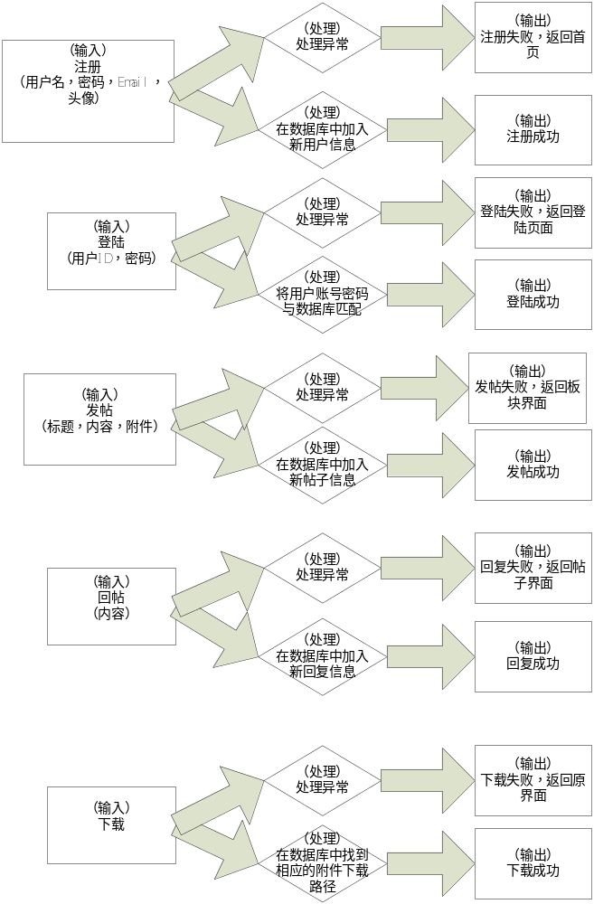

在注册界面，需要输入账号（Nvarchar(100)），密码（Nvarchar(1000)），邮箱（Nvarchar(100)）以及上传头像（Nvarchar(1000)），将用户的输入加入到数据库，并更新数据库，完善相应的信息，处理完成后，输出注册成功。若是处理失败，则输出注册失败，返回。
在登陆界面，要输入用户ID（Int），密码（Nvarchar(1000)），与数据库的用户匹配，若有该用户，则返回网站首页，输出登陆成功。若没有该用户，则输出登陆失败，返回登陆界面。
在发帖时，输入标题（Nvarchar（300）），内容（Nvarchar（4000）），附件。将该帖子信息加入到数据库，并完善数据库中的相应信息，如处理成功，则输出发帖成功，返回板块页面，若失败，再返回编辑页面。
在回复时，输入内容（Narvchar(300)）将该回复信息加入到数据库，并完善数据库中的相应信息，如处理成功，则输出回复成功，返回帖子页面，若失败，再返回编辑页面。
在下载时，从数据库中找到相应的下载路径，如找到，开始下载，完成后输出下载成功，否则输出下载失败。

3.4数据管理能力要求

3.4.1数据字典

1、论坛用户表：
用户：
名称：User
别名：
描述：zucc软件工程论坛用户信息
定义：django自带用户表+昵称+用户头像+创建时间+用户类别

UID：
名称：用户名
别名：
描述：用户自定义的用户名，即昵称
定义：Nvarchar(150)
位置：User

UserProfilePicture：
名称：用户头像
别名：
描述：用户账号的头像
定义：ImageField
位置：User

UCreateTime：
名称：创建时间
别名：
描述：用户账号的创建时间
定义：Time
位置：User

UserTypename：
名称：用户类别
别名：
描述：用户账号的类别，0代表普通用户，1代表论坛管理员，2代表开法人员
定义：Int
位置：User

Id：
名称：Id标识
别名：
描述：id自增标识
定义：Int
位置：User

表：论坛用户表
表名 | User
含义 | 论坛用户属性表
序号 | 名称 | 数据类型 | 允许空值 | 说明
1 | UID | Nvarchar(150) | N | 用户名
2 | UserProfilePicture | ImageField | N | 用户头像
3 | UCreateTime | Time | N | 创建时间
4 | UserTypename | Int | N | 用户类别
5 | Id | Int | N | Id标识
主键及索引：
序号 | 名称 | 列名 | 是否主键
5 | Id | Id标识 | Y

2、邮箱验证表：
用户类别：
名称：Emailcode
别名：
描述：zucc软件工程论坛用户用于邮箱验证的表
定义：验证码+邮箱+发送时间
Id：
名称：Id标识
别名：
描述：id自增标识
定义：Int
位置：Emailcode

code：
名称：验证码
别名：
描述：用户用于注册验证码
定义：Char（20）
位置：Emailcode

email：
名称：邮箱
别名：
描述：用户用于注册的邮箱
定义：Nvarchar(100)
位置：Emailcode

send_time：
名称：发送时间
别名：
描述：用户发送验证码的时间
定义：Time
位置：Emailcode

表：邮箱验证表
表名 | Emailcode
含义 | 用户权限表
序号 | 名称 | 数据类型 | 允许空值 | 说明
1 | Id | Int | N | ID标识
2 | code | Char（20） | N | 验证码
3 | email | Nvarchar(100) | N | 邮箱
4 | send_time | Time | N | 发送时间
主键及索引：
序号 | 名称 | 列名 | 是否主键
1 | Id | Id | Y

3、帖子属性表：
帖子属性：
名称：bbstopic
别名：
描述：论坛帖子的属性
定义：ID标识+板块分类+标题+内容+用户ID+点赞数+创建时间+修改时间+踩数+帖子是否首页显示

Id：
名称：Id标识
别名：
描述：id自增标识
定义：Int
位置：bbstopic

TTitle：
名称：标题
别名：
描述：帖子的标题
定义：Nvarchar（300）
位置：bbstopic

TContent：
名称：内容
别名：
描述：帖子的内容
定义：Nvarchar（4000）
位置：bbstopic

TCreateTime：
名称：创建时间
别名：
描述：帖子的创建时间
定义：Time
位置：bbstopic

TAlterTime：
名称：修改时间
别名：
描述：帖子的修改时间
定义：Time
位置：bbstopic

TsupportCount：
名称：点赞数
别名：
描述：帖子的点赞数
定义：Int
位置：bbstopic

TdownCount：
名称：踩数
别名：
描述：帖子的踩数
定义：Int
位置：bbstopic

SortOrder：
名称：帖子状态
别名：
描述：帖子状态 ，普通为0，精华=+1，置顶=+2，精华+置顶=+3
定义：Int
位置：bbstopic

TopicISHome：
名称：帖子是否首页显示
别名：
描述：帖子是否首页显示
定义：Int
位置：bbstopic

CreateUser：
名称：帖子创建者
别名：
描述：帖子创建者
定义：Int
位置：bbstopic

WherePlate：
名称：帖子所在板块
别名：
描述：帖子所在板块
定义：Int
位置：bbstopic

Isattachment：
名称：是否有附件
别名：
描述：是否有附件
定义：Int
位置：bbstopic

表：帖子属性表
表名 | bbstopic
含义 | 帖子属性表
序号 | 名称 | 数据类型 | 允许空值 | 说明
1 | Id | Int | N | ID标识
2 | TTitle | Nvarchar（300） | Y | 标题
3 | TContent | Nvarchar（4000） | Y | 内容
4 | TCreateTime | Time | N | 创建时间
5 | TAlterTime | Time | N | 修改时间
6 | TsupportCount | Int | N | 点赞数
7 | TdownCount | Int | N | 踩数
8 | SortOrder | Int | N | 帖子状态
9 | TopicISHome | Int | N | 帖子是否首页显示
10 | CreateUser | Int | N | 帖子创建者
11 | WherePlate | Int | N | 帖子所在板块
12 | Isattachment | Int | N | 是否有附件

主键及索引：
序号 | 名称 | 列名 | 是否主键
1 | Id | Id | Y
10 | CreateUser | CreateUser | 外键（User）
11 | WherePlate | WherePlate | 外键（bbsplate）

4、帖子点赞表：
帖子点赞表：
名称：whothum
别名：
描述：论坛帖子的点赞
定义：ID标识+点赞数+踩数+用户名+帖子ID

Id：
名称：Id标识
别名：
描述：id自增标识
定义：Int
位置：whothum

Thrum_up：
名称：用户是否点赞
别名：
描述：用户是否点赞
定义：Int
位置：whothum

Thrum_down：
名称：用户是否踩
别名：
描述：用户是否踩
定义：Int
位置：whothum

Whothrum：
名称：用户外键
别名：
描述：用户外键
定义：Int
位置：whothum

Wherethrum：
名称：帖子ID
别名：
描述：帖子ID
定义：Int
位置：whothum

表：帖子点赞表
表名 | BBS_ whothum
含义 | 帖子状态表
序号 | 名称 | 数据类型 | 允许空值 | 说明
1 | Id | Int | N | Id标识
2 | Thrum_up | Int | N | 用户是否点赞
3 | Thrum_down | Int | N | 用户是否踩
4 | Whothrum | Int | N | 用户外键
5 | Wherethrum | Int | N | 帖子ID
主键及索引：
序号 | 名称 | 列名 | 是否主键
1 | Id | Id | Y
4 | Whothrum | Whothrum | 用户外键（User）
5 | Wherethrum | Wherethrum | 帖子外键（bbstopic）

5、帖子回复表：
帖子回复：
名称：bbsreplay
别名：
描述：论坛帖子回复的属性
定义：ID标识+内容+回复用户ID+最后修改时间+创建时间+回复用户+回复帖子+附件名字

Id：
名称：Id标识
别名：
描述：id自增标识
定义：Int
位置：bbsreplay

RContent：
名称：内容
别名：
描述：回复的内容
定义：Narvchar(300)
位置：bbsreplay

ReplyCreateTime：
名称：创建时间
别名：
描述：回复的创建时间
定义：Datatime
位置：bbsreplay

ReplayLastTime：
名称：最后修改时间
别名：
描述：回复的最后修改时间
定义：Datatime
位置：bbsreplay

ReplayUser：
名称：用户外键
别名：
描述：用户外键
定义：Int
位置：bbsreplay

ReplayTopic：
名称：帖子外键
别名：
描述：帖子外键
定义：Int
位置：bbsreplay

ReplayAttachment：
名称：附件的名字
别名：
描述：附件的名字
定义：char
位置：bbsreplay

表：帖子回复表
表名 | bbsreplay
含义 | 帖子回复表
序号 | 名称 | 数据类型 | 允许空值 | 说明
1 | Id | Int | N | Id自增标识
2 | RContent | Narvchar(300) | N | 内容
3 | ReplyCreateTime | Datatime | N | 创建时间
4 | ReplayLastTime | Datatime | Y | 最后修改时间
5 | ReplayUser | Int | Y | 用户外键
6 | ReplayTopic | Int | N | 帖子外键
7 | ReplayAttachment | Char（50） | N | 附件的名字
主键及索引：
序号 | 名称 | 列名 | 是否主键
1 | Id | Id | Y
5 | ReplayUser | ReplayUser | 用户外键（User）
6 | ReplayTopic | ReplayTopic | 帖子外键（bbstopic）

6、帖子附件表：
帖子附件：
名称：bbsattachment
别名：
描述：论坛帖子可以带的附件
定义：ID标识+附件名称+附件路径+附件上传时间+附件上传者+附件所在帖子+附件所在回复

Id：
名称：Id标识
别名：
描述：id自增标识
定义：Int
位置：bbsattachment

AName：
名称：附件名称
别名：
描述：附件名称
定义：Narvchar(300)
位置：bbsattachment

AFilePath：
名称：附件地址
别名：
描述：附件地址
定义：Narvchar(300)
位置：bbsattachment

ACreateTime：
名称：上传时间
别名：
描述：上传时间
定义：Datatime
位置：bbsattachment

ACreateUser：
名称：附件上传者
别名：
描述：附件上传者
定义：Int
位置：bbsattachment

ACreateTopic：
名称：帖子外键
别名：
描述：帖子外键
定义：Int
位置：bbsattachment

ACreateReplay：
名称：回复外键
别名：
描述：回复外键
定义：Int
位置：bbsattachment

表：帖子附件表
表名 | bbsattachment
含义 | 帖子附件表
序号 | 名称 | 数据类型 | 允许空值 | 说明
1 | Id | Int | N | Id自增标识
2 | AName | Narvchar(300) | N | 附件名称
3 | AFilePath | Narvchar(300) | N | 附件地址
4 | ACreateTime | Datatime | N | 上传时间
5 | ACreateUser | Int | N | 附件上传者
6 | ACreateTopic | Int | N | 帖子外键
7 | ACreateReplay | Int | N | 回复外键
主键及索引：
序号 | 名称 | 列名 | 是否主键
1 | Id | Id | Y
5 | ACreateUser | ACreateUser | 附件上传者（User）
6 | ACreateTopic | ACreateTopic | 帖子外键（bbstopic）
7 | ACreateReplay | ACreateReplay | 回复外键（bbsreplay）

7、bbs板块表：
板块表：
名称：bbsplate
别名：
描述：论坛帖子的板块
定义：ID标识+板块名称+板块介绍+板块分类+板块是否到首页+板块创建者+板块创建者

Id：
名称：Id标识
别名：
描述：id自增标识
定义：Int
位置：bbsplate

PlateName：
名称：板块名称
别名：
描述：板块名称
定义：Narvchar(50
位置：bbsplate

PlateIntro：
名称：板块介绍
别名：
描述：板块介绍
定义：Narvchar(500)
位置：bbsplate

PlateType：
名称：板块类型
别名：
描述：板块类型
定义：int
位置：bbsplate

PlateIsHome：
名称：板块是否到首页
别名：
描述：板块是否到首页
定义：int
位置：bbsplate

PlateCreateTime：
名称：创建时间
别名：
描述：创建时间
定义：Datatime
位置：bbsplate

表：bbs板块表
表名 | bbsplate
含义 | 帖子板块表
序号 | 名称 | 数据类型 | 允许空值 | 说明
1 | Id | Int | N | Id自增标识
2 | PlateName | Narvchar(50) | N | 板块名称
3 | PlateIntro | Narvchar(500) | N | 板块介绍
4 | PlateType | Int | N | 板块类型
5 | PlateIsHome | Int | Y | 板块是否到首页
6 | PlateCreateTime | Datatime | Y | 创建时间

主键及索引：
序号 | 名称 | 列名 | 是否主键
1 | bbsplate | bbsplate | Y

3.4.2静态数据
用户：用户ID，创建时间，用户类别
帖子：帖子ID标识，创建时间，创建状态的时间，发帖用户ID
回复：回复ID标识，回复用户ID，主题ID,创建时间
附件：附件标识ID，主题ID，回复用户ID，上传时间
板块：板块ID标识，创建者ID，创建时间

ER_pictrue:
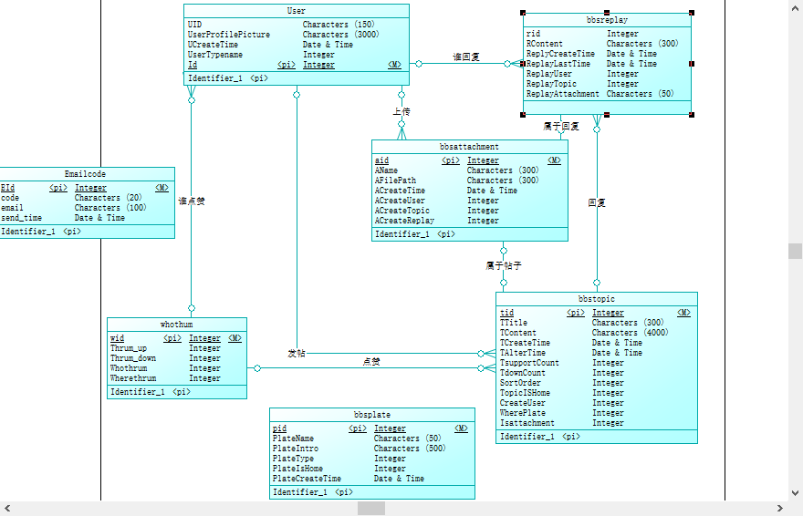

3.4.3动态数据
用户：用户名修改，密码修改，Email修改，发帖数变化，帖子回复数量变化，用户头像修改等用户信息变更
帖子：板块分类的移动，标题的修改，内容的润色，点赞数的增加，状态的改变等帖子信息改变
回复：内容的修改，最后修改时间的改变
附件：附件名称修改，附件地址改变
板块：板块名称修改，板块介绍改变，主题数量增减，板块点击数量增加

3.5故障处理要求
信息堵塞：宽带限制，或者服务请求响应最大限制。输出提示信息：网络繁忙，稍后再试
黑客攻击：网站的服务器应装有高性能的防火墙和杀毒软件
硬件故障：网站的信息你应做好备份
安全管理失误：限制权限，做好数据备份
网站服务器软件故障：网站输出信息：网站维护中，相应人员修改代码

3.6其他专门要求
完整性：要求在发生意外时（如断电），保证数据不丢失。
安全性：用户登录时需输入账户密码，密码输入三次不正确，则封号24小时。 且对存储用户信息的数据库进行加密。
可维护性：当网站运行发生错误时，能够快速、准确对其定位、诊断和修改恢复。
可理解性：对于本网站提供的各种菜单、按钮，其功能应该一目了然，易于理解。

4运行环境规定

4.1设备
周德阳 | 华硕笔记本电脑i7-960m一台+HP compaq LE1901WL台式机（文档编写、代码开发、软件学习）
冯一鸣 | Hp-i7-8550U 8G 128GSSD+1T 940MX 4G独显FHD IPS（文档编写、代码开发、软件学习）
何银超 | Dell-xps15-1T机械硬盘+128GSSD+i5处理器+GTX1050（文档编写、代码开发、软件学习）

4.2支持软件
- 操作系统：Win 7/8/10 操作系统电脑 （已配置）
- 硬件支持：在校园环境中运行16核64位服务器
- 办公软件：Office Tools 系列软件 （主要为：Microsoft Office 2016，Microsoft project 2016）
- 负载测试工具：loadrunner 11等。
- 开发软件：SQLite数据库软件 （待配置）
- 图像处理：Photoshop 制图软件
- 界面设计工具：Axure RP 8
- 版本管理：Git配置管理软件

4.3接口
说明该软件同其他软件之间的接口、数据通信协议等。

4.4控制
说明控制该软件的运行的方法和控制信号，并说明这些控制信号的来源。

5.成本管理计划
项目名称 | 规格 | 单价（元） | 数量 | 单位 | 小计（元） | 备注
阿里云服务器 | 1核cpu  2G内存  1M带宽  40GB系统盘 | 140 | 1 | 个 | 140 | 作为网站的服务器
域名：zuccyanghaha.cn |  | 30 | 1 | 个 | 30 | 作为网站的域名
团建费用 |  | 300 | 1 | 个 | 300 | 用于团队建设的物资购买
话费 |  | 60 | 1 | 个 | 60 | 用于组员之间互相联系
人工费 |  | 100 | 3 | 人 | 300 | 工作工资
机动费 | 500元
总计 | 1290元
基本建设投资：包括采购、开发和安装下列各项所需的费用，如：
A)房屋和设施: 0元
B)ADP设备: 0元
C)数据通讯设备：0元
D)环境保护设备：0元
E)安全与保密设备：0元
F)ADP操作系统的和应用的软件：0元
G)数据库管理软件：0元
2)其他一次性支出：包括下列各项所需的费用，如：
A)研究（需求的研究和设计的研究）： 6元
B)开发计划与测量基准的研究：6元
C)数据库的建立：0元
D)ADP软件的转换：0元
E)检查费用和技术管理性费用：0元
F)培训费、旅差费以及开发安装人员所需要的一次性支出：600元
G)人员的退休及调动费用：0元
3)非一次性支出：列出在该系统生命期内按月或按季或按年支出的用于运行和维护的费用，包括：
A)设备的租金和维护费用: 0元
B)软件的租金和维护费用：0元
C)数据通讯方面的租金和维护费用：0元
D)人员的工资、奖金：0元
E)房屋、空间的使用开支：0元
F)公用设施方面的开支：0元
G)保密安全方面的开支：0元

6.质量管理计划

6.1网站用户需求
网站能提供浏览网站板块，浏览网站帖子，回复
网站能提供附件的上传和下载
网站可以提供帖子的搜索功能
网站能提供通过提问方式寻回密码
网站界面要求简洁大方
网站能浏览用户信息，浏览用户发帖内容
网站能及时更新内容，下载的速度能够得到保证要求同时可容纳10人下载，并且人均速度能达到50kb/s。
网站能较为醒目的显示帖子标题，板块标题，以及置顶帖，精华帖

6.2网站管理员需求
网站能提供浏览所有板块，帖子，回复，用户信息，附件的功能
能修改所有所有板块，帖子，回复，用户信息，用户权限，附件信息
能对板块里的帖子进行加精，置顶等

6.2系统功能需求

7.沟通管理计划

7.1开发者与客户沟通计划
在此系统中，客户为老师，与客户的沟通计划为进行至少两次的谈话，谈话的时间与
地点可以通过电子邮件或者电话短信来确定。其他沟通途径可以通过电子邮件与短信电话

7.2开发者内部沟通计划
发者内部的沟通可以通过开会议、qq联系、微信联系、电话联系、短信联系、邮件联系、网盘资源的共享来进行。其中会议包括现实面对面会议以及网上视频会议，语音会议。

8.风险管理计划

8.1 风险评估

8.1.1 需求获取方面的风险
1、 产品前景和项目范围没有达成明确的共识引发的风险
2、 需求开发所需的时间分配不合理引发的风险
3、 需求规格说明的不完整性和不正确性引发的风险
4、 忽视非功能需求引发的风险
5、 客户对产品需求意见不一致引发的风险
6、 未加说明的需求引发的风险
7、 根据用户提议的解决方案引发的风险

8.1.2 需求分析方面的风险
1、未接触部分功能实现引发的风险
2、 技术上难以实现引发的风险
3、 不熟悉的技术、方法、语言、工具或者硬件引发的风险

8.1.3 编写需求规格说明方面的风险
1、具有二义性的术语引发的风险
2、需求理解引发的风险

8.1.4 需求确认方面的风险
1、 未经确认的需求引发的风险
2、 审查熟练程度引发的风险

8.1.5 需求管理方面的风险
1、 变更需求引发的风险
2、 需求变更过程引发的风险
3、 为实现的需求引发的风险

8.2 风险控制

8.2.1 需求获取方面的控制
1、在项目早期编写一个产品前景和项目范围的文档
2、合理安排计划时间
3、多进行对用户市场的调查
4、向客户询问有关于性能，易用性等功能的需求，明确软件质量特性需求
5、明确主要的用户，确保需求满足主要用户的需求
6、尽量假设用户未提出的要求，并询问用户
7、对用户提议的方案进行分析 ，判断其可行度再进行

8.2.2 需求分析方面的控制
1、在早期查找每个功能的实现方法，确保都能实现
2、 评估每个需求的可行性，确定哪些需求的实现时间可能比预期长，尽早采取措施
3、 对不熟悉的技术、方法、语言、工具或者硬件尽量去学习使用，真的不行就想办法用其他的东西代替

8.2.3 编写需求规格说明方面的控制
- 创建一个数据字典来定义一些术语的条目和结构
- 编写文档是召开会议，统一每个人理解的需求

8.2.4 需求确认方面的控制
1、 在构造设计开始之前，确认需求的正确性和质量，应该为质量保证活动预留出一定的时间并提供资源，要确保客户参与需求审查活动。
2、 要对参与需求文档审查的所有团队成员进行培训，请组织内部有经验的审查人员或者 外界的咨询顾问来评述早先的审查。

8.2.5 需求管理方面的控制
1、设计系统时应使设计的方法易于理解，易于改变
2、推迟实现可能要更变的需求
3、需求变更过程要对提议的变更进行影响分析

数据流图（DFD）

9.1 BBS网站顶层图
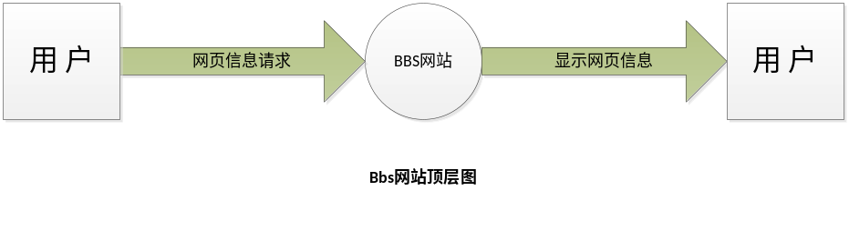

9.2 BBS网站0层图
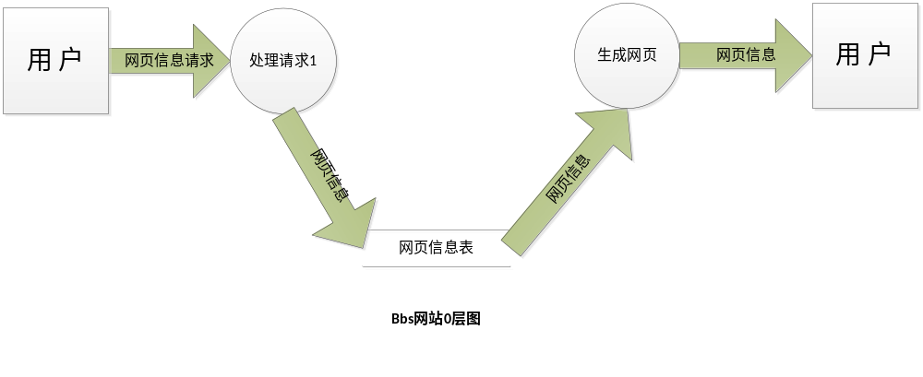

9.3 BBS网站1层图
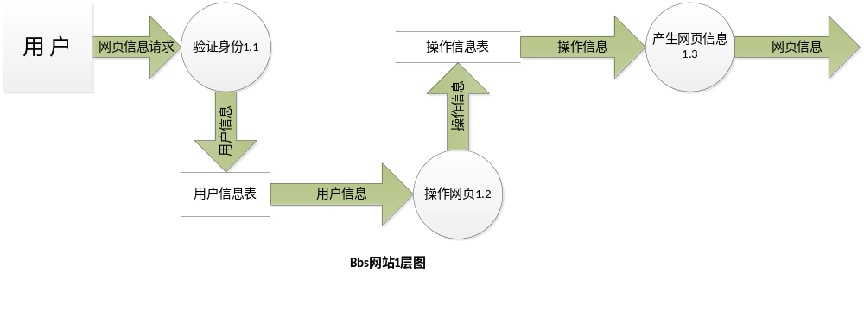

9.4 BBS网站2层图

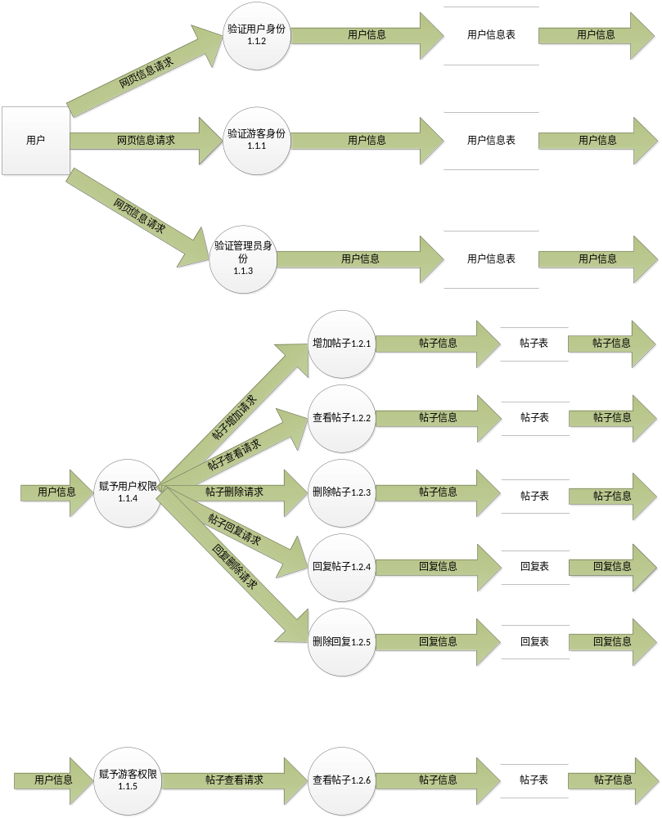

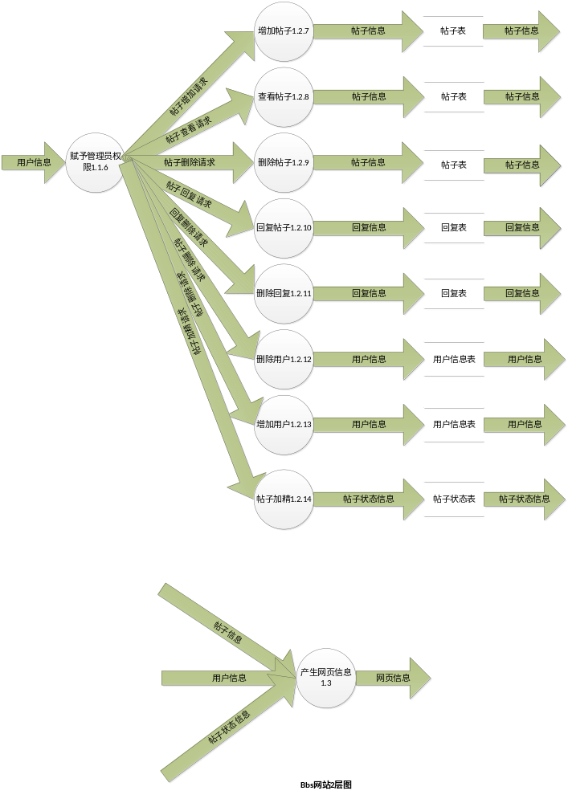

界面原型(UI)

主页
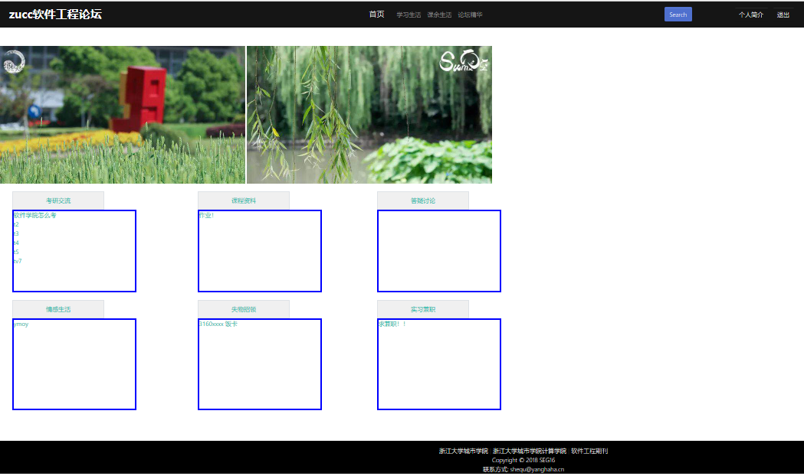

帖子页面

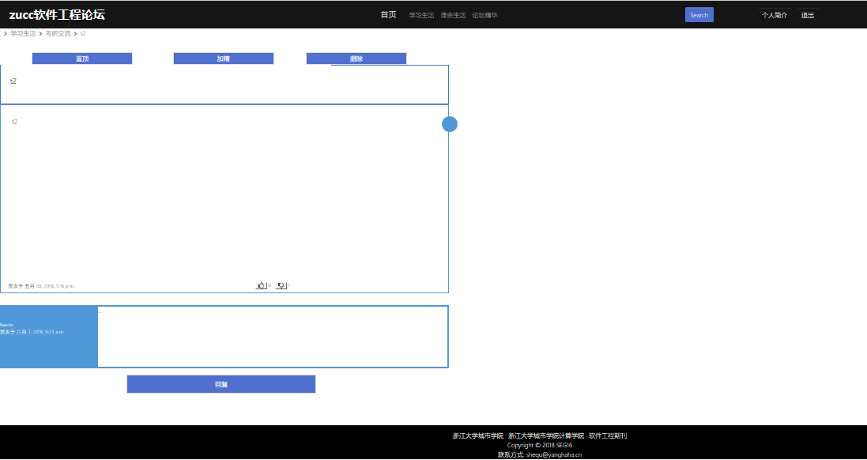

注册页面

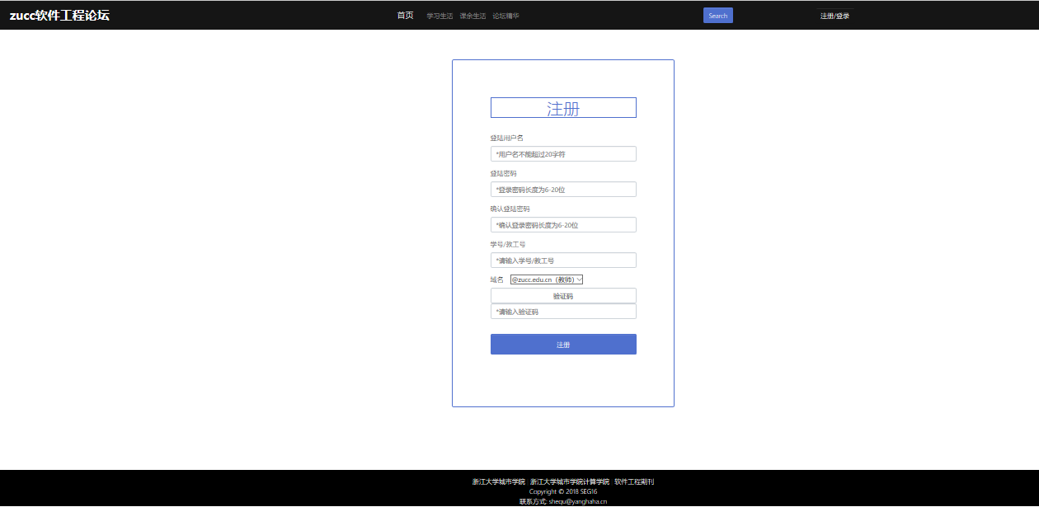

登入页面
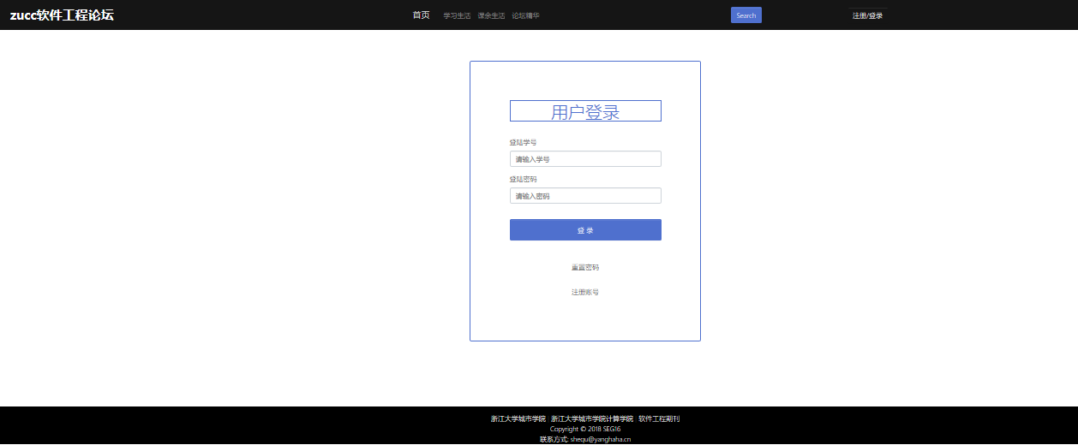

板块页面

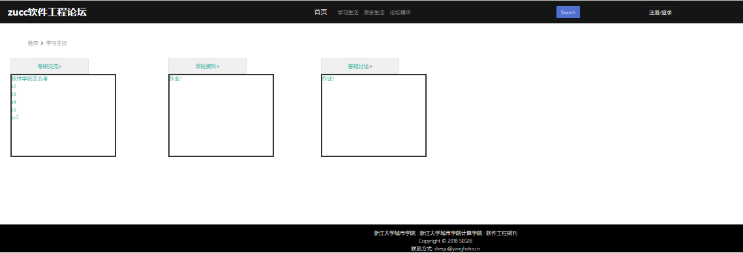

搜索界面
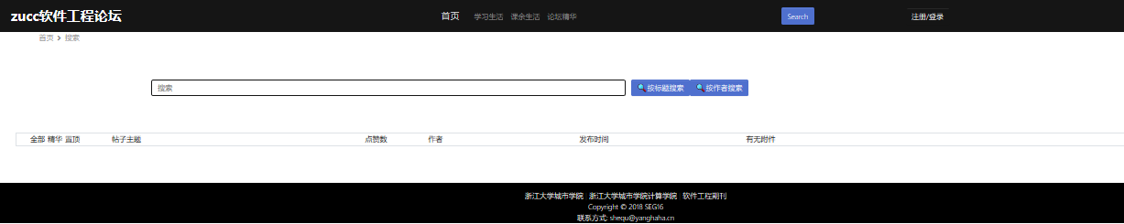

重置密码界面
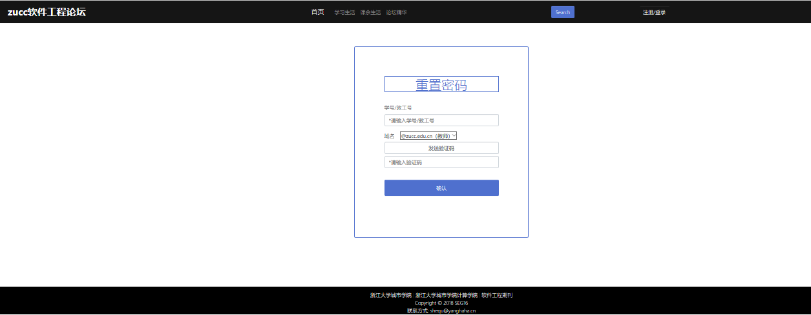

个人中心界面

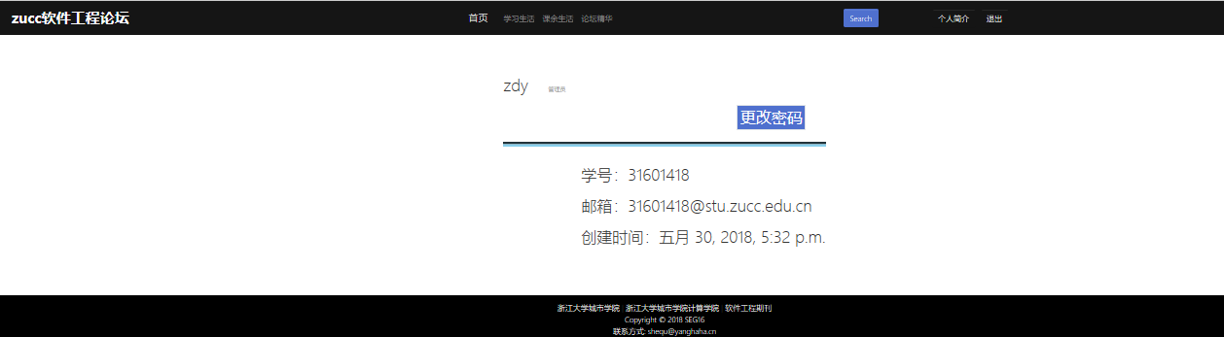

10.10注册成功

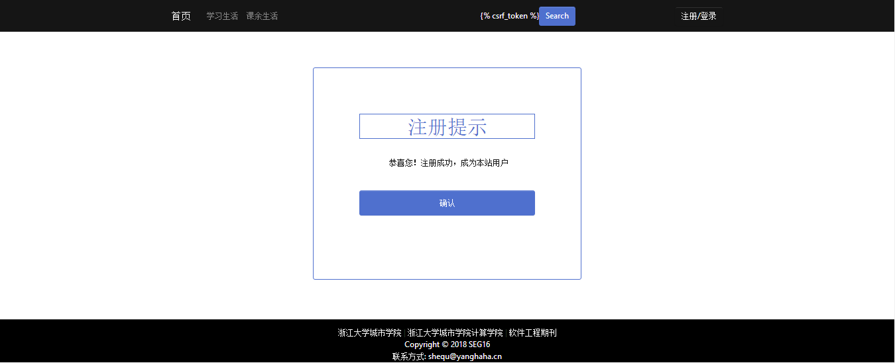

10.11重置密码成功

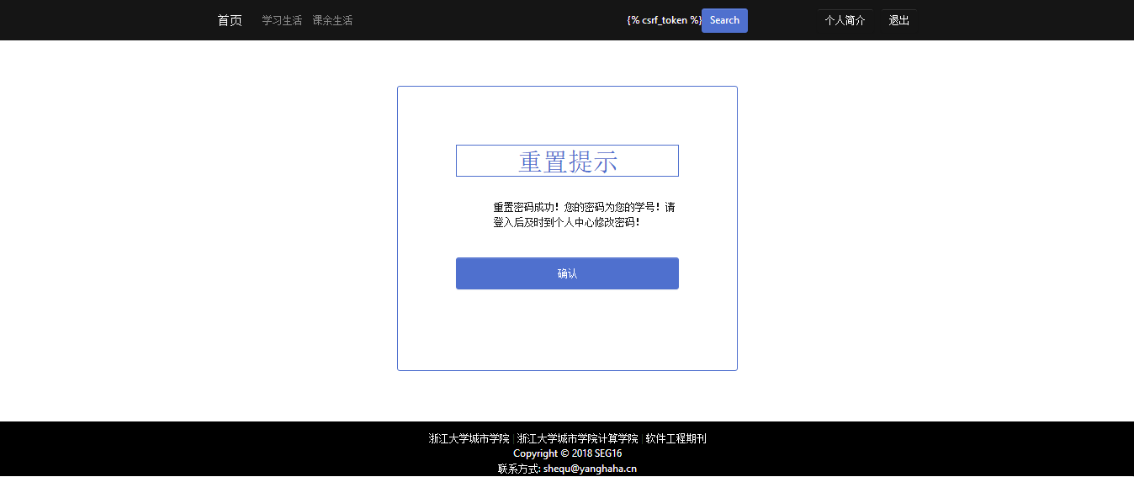

状态图
